Отчет по реализации программы анитирисковых мер
низкого уровня вовлеченности родителей.
Основными формами работы с родителями МКОУ «СОШ №1» с.п. Сармаково являются:
-родительские собрания (общешкольные и классные собрания);
-индивидуальные беседы с родителями классных руководителей и администрации школы;
-общешкольные и классные мероприятия с участием родителей.
Цель проведения классных родительских собраний – привлечение родителей к жизни класса и школы, педагогическое просвещение родителей; формирование у родителей компетенций, направленных на сохранение и укрепление физического и психического здоровья детей, воспитание у родителей качеств, необходимых для совершенствования своей воспитательной практики, а также помощь в решении конкретных проблем. Классными руководителями проводились родительские собрания в классах по своему индивидуальному плану на темы:
•«Режим дня младшего школьника»,
•«Помощь родителей при выполнении домашних заданий детьми»,
•«Влияние родительских установок на развитие детей»,
• «Как воспитывать настоящего человека (о нравственном воспитании школьников)»,
•«Воспитание трудолюбия в семье и школе»,
•«Организация отдыха подростков»
•«Культура здоровья: образовательное пространство и социальное окружение»,
• «Микроклимат в семье глазами подростка»,
• «Положительные эмоции в жизни подростка».
Очень важными и нужными являются собрания родителей выпускных классов. На собраниях администрация школы ориентирует родителей учащихся девятых и одиннадцатых классов на пути дальнейшего получения образования детей, выбор экзаменов для итоговой аттестации. На этих собраниях родители могли пообщаться с администрацией школы, учителями – предметниками, решить волнующие их вопросы: «Важность выбора профессии. Сопровождение и поддержка профессионального выбора ребенка со стороны родителей», «Роль семьи в формировании позитивной самооценки личности выпускника основной школы», «Итоговая аттестация выпускников основной школы. Подготовка к экзаменам». Традиционными стали родительские собрания, посвященные личной безопасности школьника: «Что такое «Спайсы», «Дорога в школу и из школы». Ожидаемый результат от их проведения - формирование у родителей компетенций, направленных на сохранение и укрепление здоровья детей; развитие способностей родителей к анализу собственного педагогического опыта.
Наша задача – сделать родителей активными участниками педагогического процесса. Кроме того на родительских собраниях проводятся беседы по профилактике правонарушений среди учащихся и разъяснительная работа об ответственности за правонарушения, тематические мероприятия с родителями, посвященные Международному дню прав ребенка. Все это способствовало формированию у родителей толерантности и культуры взаимоотношения с детьми, моделированию форм семейного воспитания. К числу удачных форм работы с родителями можно отнести индивидуальные беседы с родителями в ходе посещения семей учащихся. Во время подобных бесед школа имеет возможность познакомиться с микроклиматом в семье, с жилищными условиями, проконтролировать соблюдение режима школьниками обсудить волнующие вопросы.
В школе активно ведется работа по контролю питания в столовой родителями.
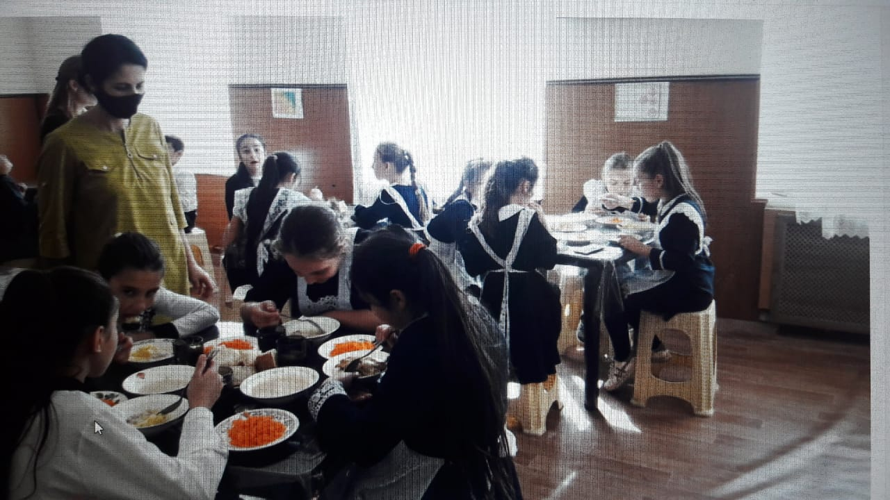

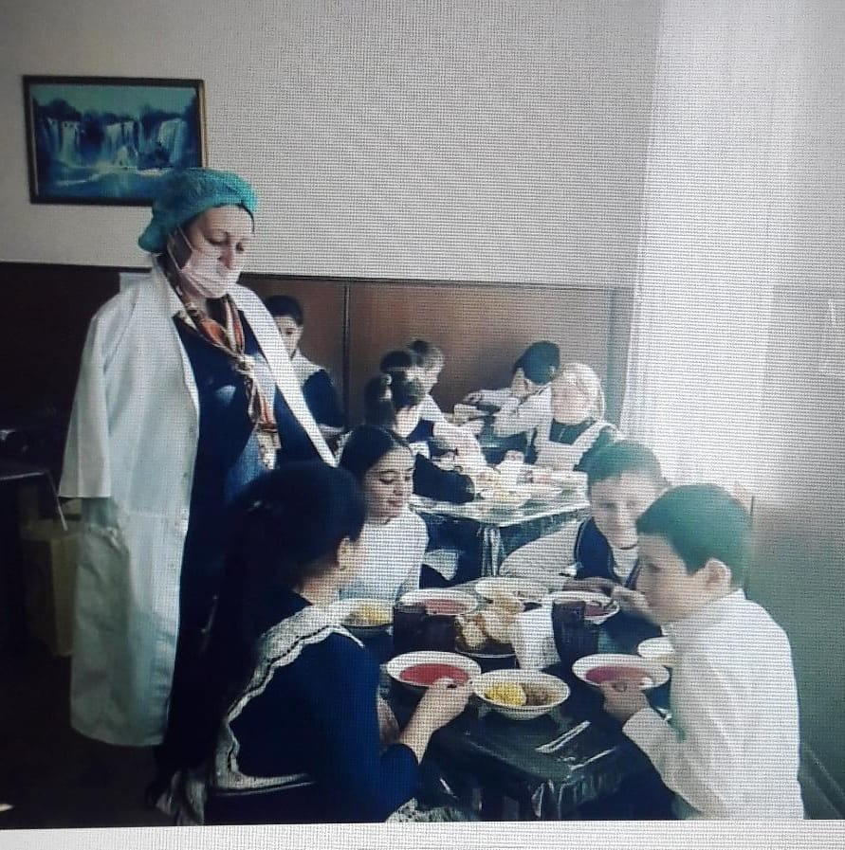
Родители привлекались классными руководителями к различным видам деятельности: помогали проводить родительские собрания, участвовали в классных и общешкольных праздниках, творческих делах, экскурсиях и поездках. Такая работа рассматривается как популяризация организованных форм проведения семейного досуга, мотивация родителей к занятию семейным творчеством, распространение лучшего опыта семейного воспитания, формирование у родителей компетенций, направленных на сохранение и укрепление физического и психического здоровья детей. К числу наиболее ярких совместных мероприятий можно отнести «День матери», праздник «Папа, мама, я- спортивная семья». Все перечисленное выше помогает осуществлению взаимодействия между семьей и школой, организации совместных действий для решения проблемы успешности обучения учащихся и воспитания. К сожалению, уровень посещаемости родительских собраний в некоторых классах остается по-прежнему недостаточным, что негативно влияет на поведение учащихся и успеваемость. Необходимо активнее привлекать родителей к планированию воспитательной деятельности, разнообразить формы и методы работы с родителями. Одной из задач, стоящих перед школой на будущий учебный год – поиск новых путей и методов работы с родителями, которые укрепят сотрудничество, совместные действия и не потеряют взаимопонимания.
